1) Спальники. Штук 15 всего

2) Держат пленных и выкачивают из них кровь

3)Столовая

4)КПП пропускают только некоторых

5)Комната главгада

6)Стража дальше никого не пускает

7)Поклоняются

8)Склад еды

9)Оружейная

10)Кровавое жертвоприношение  
Пентаграмма диаметром 6 метров

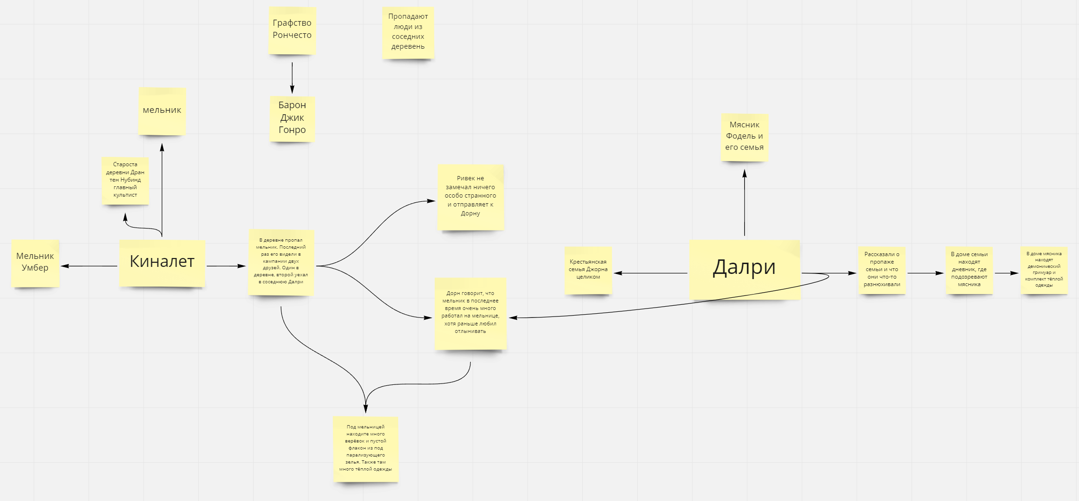

Убито 12 культистов и 1 маг